
www.all-athens-hotels.com

Σταδίου 24 * ΤΚ. 105 64 Αθήνα * Τηλ. 210 3235485 / 210 3310810
e-mail: aha@otenet.gr / aha@all-athens-hotels.com

ΔΕΛΤΙΟ ΤΥΠΟΥ
31-3-2016

Πτωτική εμφανίζεται η πορεία των πληροτήτων στα ξενοδοχεία της Αθήνας – Αττικής από το Φθινόπωρο 2015 έως και τον Φεβρουάριο 2016, σύμφωνα με τα στοιχεία που συγκεντρώνει η Ένωση Ξενοδόχων της Αθήνας - Αττικής & Αργοσαρωνικού (ΕΞΑΑΑ). Πιο συγκεκριμένα, η νέα χρονιά, ακολούθησε μια σταθερά φθίνουσα πορεία από το φθινόπωρο, με μείωση της πληρότητας της τάξης του (-) 3,8% τον μήνα Σεπτέμβριο, του (-) 6,1% τον μήνα Οκτώβριο και κατά (-) 4.6% τον Νοέμβριο. Ακολούθησε ένα «μουδιασμένο» εορταστικό δίμηνο (Δεκεμβρίου 2015 – Ιανουαρίου 2016) και ο Φεβρουάριος «έκλεισε» με οριακή μεν, μείωση δε, της τάξης του (-) 1,2%. (βλ-Πίνακα1 ).

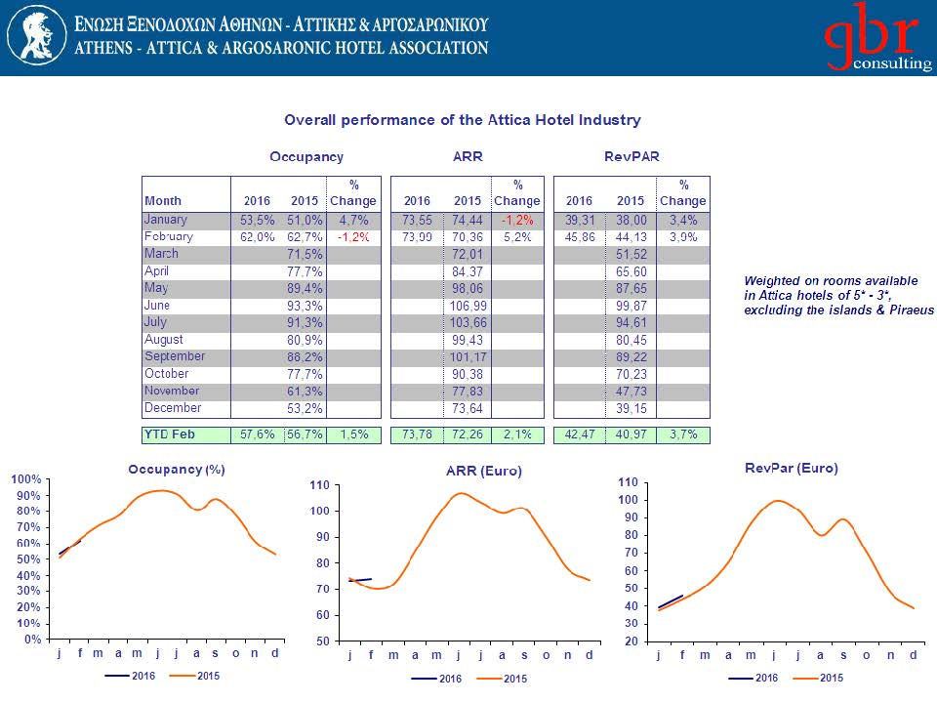

H σύγκριση των δεδομένων των πληροτήτων των ξενοδοχείων του 2014, 2015 και των πρώτων μηνών του 2016 με τα αντίστοιχα στοιχεία των διεθνών αφίξεων στον Αερολιμένα Ελ. Βενιζέλος, φανερώνουν σταθερή «διαρροή» επισκεπτών προς μη αδειοδοτημένα και μη φορολογούμενα «τουριστικά» καταλύματα.

Στα στοιχεία παρατηρείται ξεκάθαρα πώς από το 2014 και μετά, η ψαλίδα μεταξύ διεθνών αφίξεων στο Ελ. Βενιζέλος και αφίξεων στα ξενοδοχεία ανοίγει επικίνδυνα, (βλ. –διάγραμμα 2)

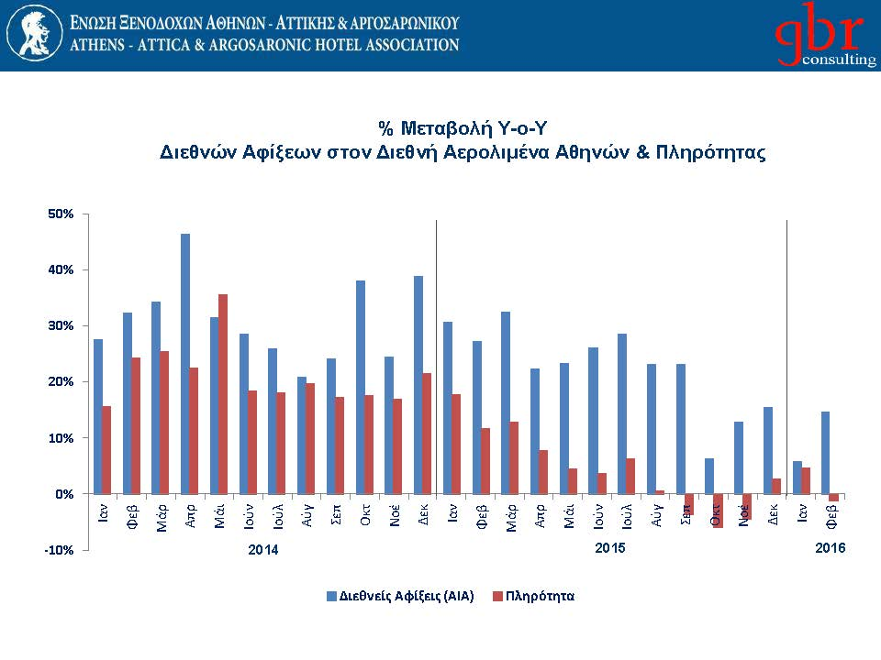

ενώ από τον Σεπτέμβριο 2015, οι αποκλίσεις παρουσιάζουν εντυπωσιακή επιδείνωση. (βλ.-διάγραμμα 3).
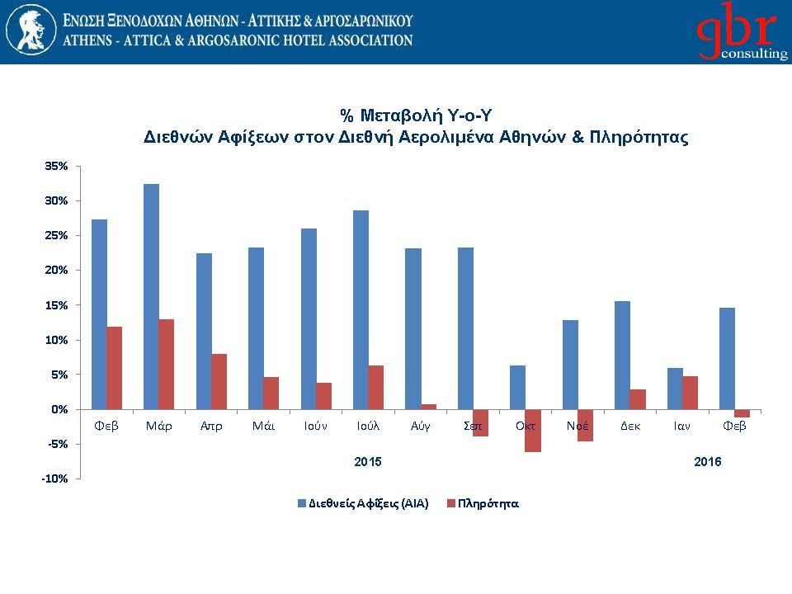

Ακόμα πιο ανησυχητική, είναι η σύγκριση αυτή, από τον Φεβρουάριο του 2015 μέχρι τον Φεβρουάριο του 2016 (βλ.-διάγραμμα 4).

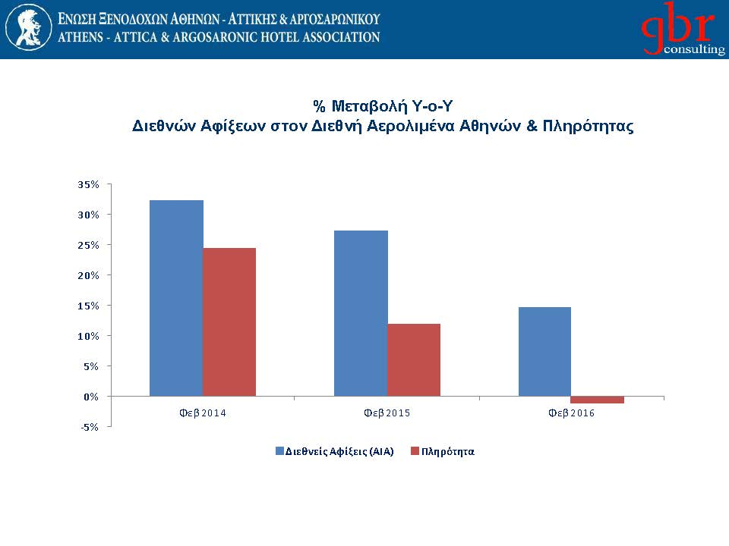

Από την πλευρά της ΕΞΑΑΑ, έχουμε επίμονα επισημάνει πως θα έπρεπε να έχει ήδη θεσμοθετηθεί, ένα νέο νομοθετικό, θεσμικό και φορολογικό πλαίσιο, που να μην δημιουργεί στην αγορά συνθήκες αθέμιτου ανταγωνισμού σε βάρος του νόμιμου και αδειοδοτημένου τομέα και συγχρόνως να εξασφαλίζει τα δημόσια έσοδα και την ασφάλεια των επισκεπτών.

Μέχρι στιγμής, τα μεν τουριστικά καταλύματα καλούνται να ανταποκριθούν εν μέσω παρατεταμένης οικονομικής κρίσης και πολλαπλών φορολογικών επιβαρύνσεων (λ.χ. διπλασιασμός του ΦΠΑ, αύξηση εργοδοτικών εισφορών κ.ά.), τα δε διαμερίσματα που ενοικιάζονται στο πλαίσιο της λεγόμενης «οικονομίας του διαμοιρασμού», είναι απαλλαγμένα από τις αντίστοιχες υποχρεώσεις - παρόλο που λειτουργούν και διατίθενται ως … τουριστικά καταλύματα.

Τα παραπάνω, γεννούν έντονη ανησυχία, ιδιαίτερα καθώς συνδυάζονται με τα πρόσφατα αρνητικά γεγονότα στην Ευρώπη, αλλά και στην Ελλάδα με το προσφυγικό – μεταναστευτικό ζήτημα, με τις δυσάρεστες εικόνες σε Πειραιά και Ειδομένη, με θέματα αστυνόμευσης και επιδεινούμενης παραβατικότητας στην πόλη κ.ά. Παρατηρούμε πως τα γεγονότα, επιδρούν αρνητικά στην ροή των κρατήσεων για τους επόμενους μήνες και στην κρουαζιέρα, φανερώνοντας γι’ άλλη μια φορά την ευαισθησία που χαρακτηρίζει τον κλάδο του Τουρισμού.

Γνωρίζουμε φυσικά, πως τις εξελίξεις τις καθορίζουν μια σειρά από σοβαρές -εξωγενείς και ενδογενείς- παράμετροι και ότι οι ισορροπίες είναι εύθραυστες, όμως, για όσα διαχειριζόμαστε οι ίδιοι ως χώρα, φέρουμε εμείς την ευθύνη. Υπάρχουν περιθώρια να δράσουμε, εξασφαλίζοντας, έστω, κλίμα πολιτικοοικονομικής και κοινωνικής σταθερότητας, που θα επιτρέψει σε όλους μας να εργαστούμε για να επιβιώσουμε στις παρούσες συνθήκες._

